SAT KEMIJE- KISIK, održan 20. 01. 2012, 7. razred
Pripremila Ružica Milošević, učiteljica kemije OŠ „Petar Lorini“- Sali
POKUSOM DO ZNANJA
Kisik, plin bez boje, mirisa, teži od zraka, ne gori, podržava gorenje. Može se dobiti u laboratoriju iz spojeva bogatih kisikom, na primjer iz vodikovog peroksida, kako smo ga i mi dobili na satu.
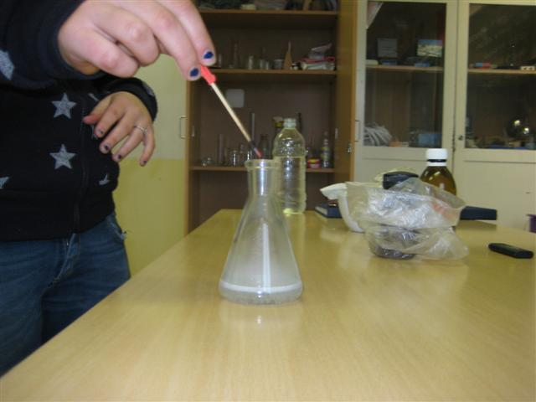 | 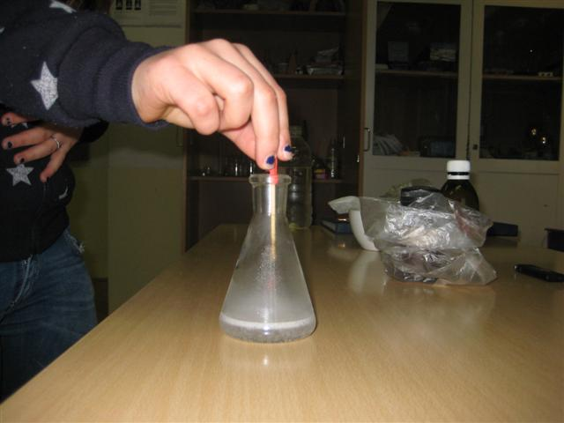
Koncentriranoj otopini vodikovog peroksida u Erlenmeyerovoj tikvici, približićemo tinjajući štapić. | Štapić se neće rasplamsati

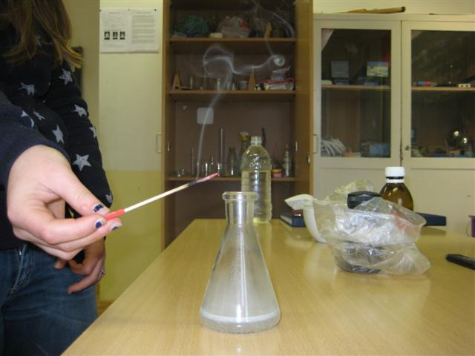 | 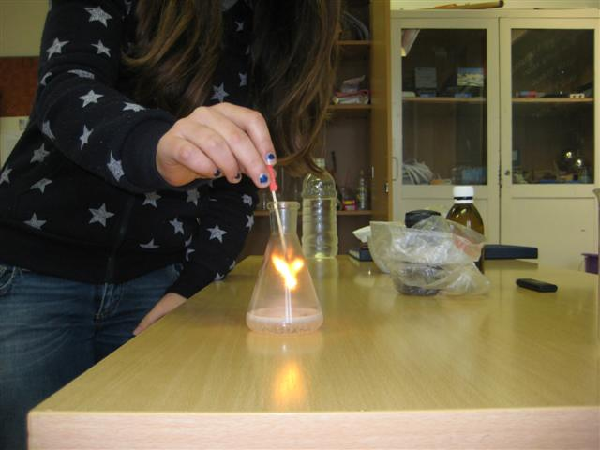
Otopini vodikovog peroksida dodaćemo malo katalizatora (tvar koja će ubrzati kemijsku reakciju), a to je manganov dioksid. | Otopina pjeni, zamagli se. Malo sačekamo i unesemo tinjajući drveni štapić. On se rasplamsa.

 | 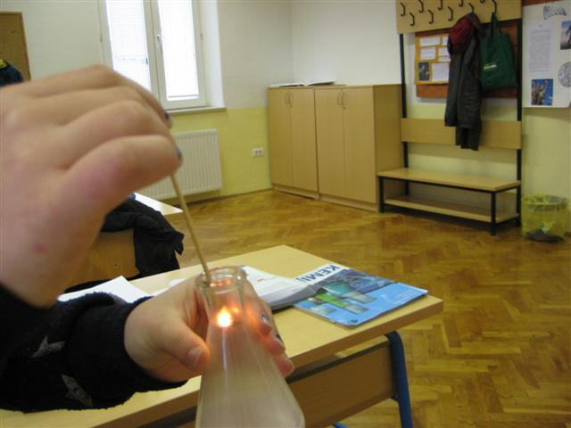
Više puta smo unosili tinjajući štapić u tikvicu i promatrali kako bi se rasplamsao. | Pokus je bio interesantan i učenici su s zanimanjem sudjelovali u radu.

